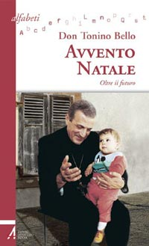 Don Tonino Bello, AVVENTO - NATALE. Oltre Il Futuro, Edizioni Messaggero Padova
Per vivere con maggiore intensità l'ultima parte del periodo di Avvento, per immergersi nel tempo di Natale con la profondità e la semplicità che solo un prete come don Tonino sa comunicare, perché vissute, ecco un libro che raccoglie alcuni estratti della variegata e molteplice produzione letteraria del vescovo di Molfetta.
I suoi scritti si divorano in fretta ma a digerirli ci vuole una vita, tanto l'intensità del vangelo veramente vissuto ti interroga e scruta fin nel profondo del cuore, rendendo trasparenti i segreti dell'autenticità della propria fede.
Da questo libro abbiamo tratto la riflessione che vi proporremo sul sito per la solennità della festa di Natale. Sarà una ulteriore occasione per invitarvi alla lettura di tutto il volumetto perché siamo certi che vi lascerà il cuore inquieto e gioioso allo stesso tempo, con la certezza di essere profondamente amati da Dio e l'urgenza ineludibile di andare verso il fratello apparentemente più sfortunato per farci aiutare a far venire fuori le nostre povertà e insieme camminare verso la fonte dell'unica ricchezza dell'amore di Dio.
Buon Natale allora, ma don Tonino riesce a fare gli auguri in modo certo più originale e profondo

In comunione

